- Ein Doppelspalt-Versuch mit Elektronen wurde erstmals 1961 von Claus Jönsson in Tübingen durchgeführt. Die Abbildung zeigt einen vereinfachten Aufbau und das Versuchsergebnis:
Elektronen-quelle
Doppel-spalt
Beobachtungs-ebene
Vakuum
2,0 µm
35 cm
77 cm
Δd = 0,94 µm
Elektronen-Interferenz
am Doppelspalt
- Diskutieren Sie das Versuchsergebnis.
Stellen Sie dabei den Bezug zu Ihrer Hypothese her.
- Berechnen Sie die Wellenlänge der Elektronen.
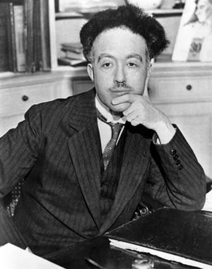
- Elektronen verhalten beim Jönsson-Versuch wie Wellen:
Sie haben eine De-Broglie-Wellenlänge $λ_{B}$.
Die Idee, dass sich Materie wie eine Welle verhält, formulierte Louis de Broglie als Erster 1924.
Louis de Broglie (1929)
  - Ein Gitter für Licht habe eine Gitterkonstante von 10 µm.
Schätzen Sie begründet ab, welche Gitterkonstante ein entsprechendes Gitter für Elektronen haben müsste.
  - Folgern Sie daraus, wie man ein solches Elektronen-Gitter realisieren könnte.
Bildquellen:
vereinfachter Aufbau: C.-J. Pardall
Elektronen-Interferenz am Doppelspalt: Prof Dr. Claus Jönsson (https://commons.wikimedia.org/w/index.php?curid=5337106), „Claus Jönsson Interferenz“ (12.11.22)
Louis de Broglie (1929): Unknown author (https://commons.wikimedia.org/w/index.php?curid=622169), „Broglie Big“, als gemeinfrei gekennzeichnet, Details auf Wikimedia Commons: https://commons.wikimedia.org/wiki/Template:PD-old (12.11.22)

